SREDNJA ŠKOLA BEDEKOVČINA
49221 Bedekovčina, Ljudevita Gaja 1
e-mail: sskola-bedekovcina@kr.t-com.hr
tel. 049/213-994, 213-514
Bedekovčina, 4.12.2015.

Na osnovu odluke ravnatelja škole objavljuje

NATJEČAJ
za zasnivanje radnog odnosa
- Nastavnika strukovnih predmeta u zdravstvu – 1 izvršitelj na puno određeno radno vrijeme – do povratka radnika s bolovanja, medicinska sestra prvostupnica/ diplomirana medicinska sestra.

Imenice korištene u ovom natječaju kao što su profesor, nastavnik, podrazumijevaju rodnu razliku.

Uvjeti prema Zakonu o odgoju i obrazovanju u osnovnoj i srednjoj školi (NN br. 87/2008.), Zakonu o strukovnom obrazovanju (NN br. 30/2009.), Pravilniku o stručnoj spremi i pedagoško-psihološkom obrazovanju nastavnika u srednjem školstvu (NN br. 1/96, 80/99) i položen stručni ispit u zdravstvu.

Natječaj je otvoren do 14.12.2015. Obavijest 30 dana. Stupanje na rad prema dogovoru.
Ponude uz potrebnu dokumentaciju ( životopis, rodni list, domovnica, diploma/svjedodžba/uvjerenje o stručnosti, potvrda o nekažnjavanju – sve u kopiji ili originalu ) o ispunjavanju uvjeta natječaja dostaviti na adresu škole.

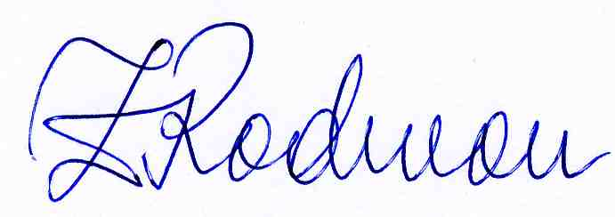
Ravnatelj

Zlatko Radman, prof.

